Конспект занятия по вызыванию (активизации) речи
у ребёнка раннего возраста.
Составил: учитель-логопед Шамина Л.Н.
Задачи: продолжать вызывать интерес у ребёнка раннего возраста к совместным играм со взрослым, активизация речи, развитие артикуляционной моторики (учить повторять движения языком по подражанию), развитие общей и мелкой моторики (учить выполнять движения по подражанию и слову), умения сопоставлять предмет(игрушку) и его плоскостное изображение(картинку), глазомер (уметь приклеить картинку-наклейку на лист).

Кошка и котята.
Раздаётся : «Мяу! Мяу!» (можно использовать аудио-запись, «мяуканье» механической игрушки или сам взрослый мяукает. Взрослый-это сам логопед или мама)
Логопед: Кто это? Кто так говорит? (привлечь внимание ребёнка)
Пойдём, найдём (идут на звук – находят кошку-игрушку).
Да это же кошка, киса. Посмотри (рассматривают игрушку).
Это киса к нам пришла. Мяу, мяу, киса. Давай с ней поздороваемся (стараться вызвать отклик ребёнка, повтор им звукоподражаний).
Рассматривание игрушки и называние частей тела.
Где у кисы глазки? Вот глазки у кисы. А где у (имя ребёнка) глазки? (всё сопровождается показом) – далее рассматривают все части тела кошки, ребёнка, мамы, логопеда(тёти).
Давай поиграем с кисой.
Обыгрывание потешки «Киска, киска, киска, брысь!»
Киска, киска, киска….. | Гладим игрушку или ручки ребёнка.
«Брысь!» | Машем руками перед собой или игрушкой, как бы прогоняя её.
На дорожку | Показать пол=дорожку или руки параллельно друг-другу перед собой.
Не садись! | Погрозить пальчиком.
Наша Машенька (имя ребёнка) | Погладить по головке ребёнка.
Пойдёт, | Имитация ходьбы=руки «маршируют» или пальчики «идут» по столу или коленочкам.
Через киску | Показать на игрушку.
Упадёт: «Бах!» | Всплеснуть руками.
По желанию ребёнка можно поиграть 1-2 раза.
Как же киса говорит?
«Мяу-мяу!» говорит. Давай с ней поговорим (вызов звукоподражания).

Артикуляционные упражнения.
- Киса хочет молочка. Давай ей нальём в мисочку молочка («мисочка»= согнуть ладошку) – «СССССССССС» (имитация жестом, как будто наливаем в мисочку молока другой рукой.
- Киса пьёт(лакает) язычком молочко (лакательные движения широким язычком; ну или как получится у малыша. Взрослый все движения выполняет вместе с ребёнком.)
- Киса облизывает губы (рот) – облизать языком губы (по кругу в одну сторону, в другую; можно попробовать и каждую губу по-отдельности, верхнюю губу вперёд-назад=подготовительное упр. к «балаболке»)

Массаж, самомассаж лица.
Киса поела и стала умываться, мыться. Давай и мы умоемся, как киса.
Маша (имя ребёнка) моет лобик, щёчки, носик…..(поглаживание частей лица; если логопед или родитель владеет навыками массажа, то можно сделать логопедический массаж лица).

Опять раздаётся мяуканье.
«Мяу! Мяу!»…. кто это? Давай поглядим. Ребёнок со взрослым идёт по комнате, заглядывает везде (всё сопровождаем речью. Например, «под столом-нет, на окне-нет…..).
Кто же? Где мяукают? Да вот же они! Это маленькие котятки (достать котят-игрушки).
Рассматривание котят.
Котята и мама-кошка очень любят прятаться.
Давай с ними поиграем! Кошка с котятами будут прятаться, а мы их звать. Помогай!

Игра «Позови!»
Киски убежали. (Взрослый прячет кошку и котят, например, себе за спину или под стол.) Давай их позовём: «кис-кис-кис!» (+ жест рукой)
Как только ребёнок скажет-взрослый показывает игрушки. «Мяу!», - вот они.
Игра повторяется несколько раз-по желанию ребёнка.

Тебе понравилось играть с киской и котятками? Им тоже очень понравилось с тобой играть.
Работа с наклейками.
У киски есть портрет. Вот он (показать картинку)
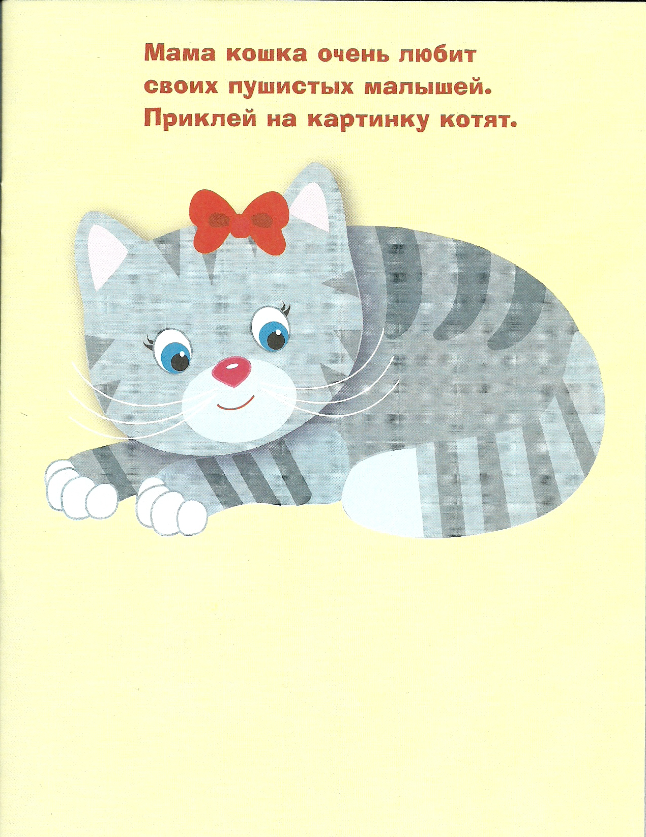
Рекомендуется рассмотреть с ребёнком рисунок кошки, части тела кошки, всё озвучить.

У мамы кошки есть котятки. Вот они. Давай их приклеим.
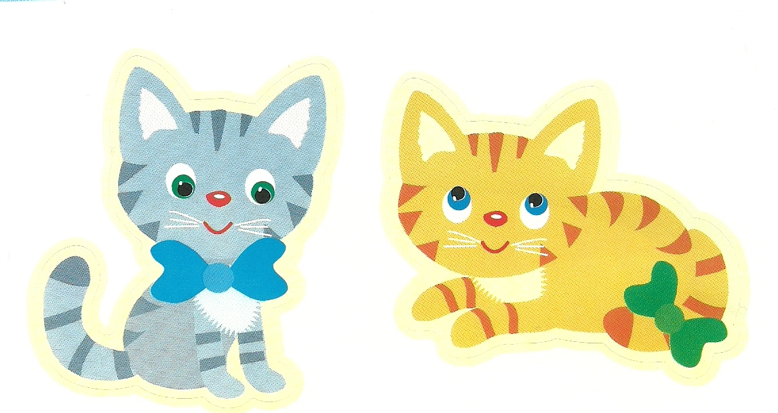
Ребёнок с помощью взрослого приклеивает наклейку (или вырезанную картинку с помощью клея-карандаша).

Вот какой ты молодец!
Кошка и котята говорят тебе спасибо! Мяу! Мяу!
Кошка прощается с ребёнком, а он с игрушками: «Пока-пока!»

